Gebrauchsanweisung No.10

Gebrauchsanweisung
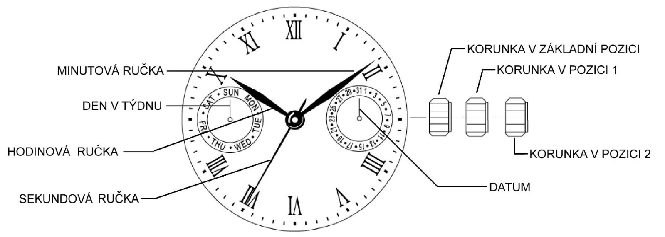
DATUM
KRONE IN POSITION 2
KRONE IN POSITION 1
KRONE IN BASISPOSITION
SEKUNDENZEIGER
WOCHENTAG
UHRZEIGER
MINUTENZEIGER
Position der Krone:
1. Einstellung des Wochentags, Einstellung der Zeit (Stunde, Minute, Sekunde)
2. Einstellung des Datums

Einstellung des Wochentags und der Zeit:
Die Einstellung der gewünschten Stunde, Minute, Sekunde und des gewünschten Wochentags erfolgt auf der gleichen Art.
Einstellungs-Verfahren: Sie müssen die Reihenfolge der Schritte einhalten.
Einstellung des Wochentags:
Ziehen Sie die Krone bis auf Position 2 heraus so, dass der Sekundenzeiger in Position 0 (12 Uhr) stehen bleibt. Drehen Sie die Krone im Uhrzeigersinn bis sie den gewünschten Wochentag eingestellt haben. Um den Tag zu ändern, müssen Sie die Zeiger um 24 Stunden verschieben.
Achtung: Wenn Sie gegen den Uhrzeigersinn drehen, kann es zum fehlerhaften Funktionieren der Wochentag-Funktion führen – stellen Sie die Zeit nicht durch das Drehen gegen den Uhrzeigersinn ein! Der Wechsel des Tages erfolgt zwischen 00:00 und 05:30 (manchmal etwas später).

Einstellung der Zeit:
Stellen Sie die Stunde und Minute ein, nachdem Sie den Wochentag eingestellt haben. Drehen Sie die Krone in Position 2 im Uhrzeigersinn. Stellen Sie den Zeiger durch das Drehen im Uhrzeigersinn vorerst 5 Minuten vor die gewünschte Zeitanzeige. Drehen Sie danach gegen den Uhrzeigersinn, um die genaue Zeit einzustellen. Drücken Sie die Krone zurück in die Basisposition. Der Sekundenzeiger fängt an sich zu bewegen.
Achtung: Stellen Sie fest, dass Sie die Vormittags- (AM) und Nachmittagszeit (PM) richtig eingestellt haben. Der Tag fängt um 00:01 AM ein. 13:01 = 01:01 PM.

Einstellung des Datums:
Ziehen Sie die Krone bis auf Position 1 heraus. Drehen Sie die Krone gegen den Uhrzeigersinn, um das gewünschte Datum einzustellen.
Achtung: Stellen Sie das Datum nie zwischen 21:00 (9:00 PM) und 00:30 ein. Es könnte zur Fehlfunktion führen.
Lieferant:
Jasněna Vláhová, s.r.o.
Přibyslav 77, 549 01 Nové Město nad Metují, CZ
www.vlahova.cz

